
วันที่ _____ เดือน ____________ พ.ศ. ________

ใบงานที่ 37 เรื่อง แม่เหล็กและไฟฟ้า

ชื่อ ______________________________________________ ชั้น __________ เลขที่ _______
คำชี้แจง ให้นักเรียนแต่ละกลุ่มปฏิบัติดังนี้
1. อ่านวิธีทำกิจกรรมการทดลองให้เข้าใจ 2. ตอบคำถามก่อนทำกิจกรรม
3. ทำกิจกรรมและบันทึกผล 4. ตอบคำถามหลังทำกิจกรรม
ได้คะแนน
................................
คะแนนเต็ม 10 คะแนน

กิจกรรมที่ 5.7 แม่เหล็กและไฟฟ้า
วัสดุอุปกรณ์
- แท่งแม่เหล็ก 1 แท่ง
- เข็มทิศ 1 อัน
- แผ่นกระดาษแข็ง 1 แผ่น
- ลวดสายไฟที่มีฉนวนหุ้มยาวประมาณ 30 เซนติเมตร
- ถ่านไฟฉาย 1 ก้อน
- เทปกาว 1 ม้วน
วิธีทำ
- วางแท่งแม่เหล็กเข้าใกล้เข็มทิศในหลาย ๆ รูปแบบ บันทึกผลการสังเกตว่าแม่เหล็ก
มีผลต่อเข็มทิศอย่างไร
- วางเข็มทิศบนกระดาษแข็ง ปล่อยให้เข็มทิศชี้ไปทางทิศเหนือ วางลวดสายไฟตามแนวเหนือใต้ใช้เทปกาวยึดไว้กับกระดาษแข็ง
ถ่านไฟฉาย
สายไฟ
เข็มทิศ
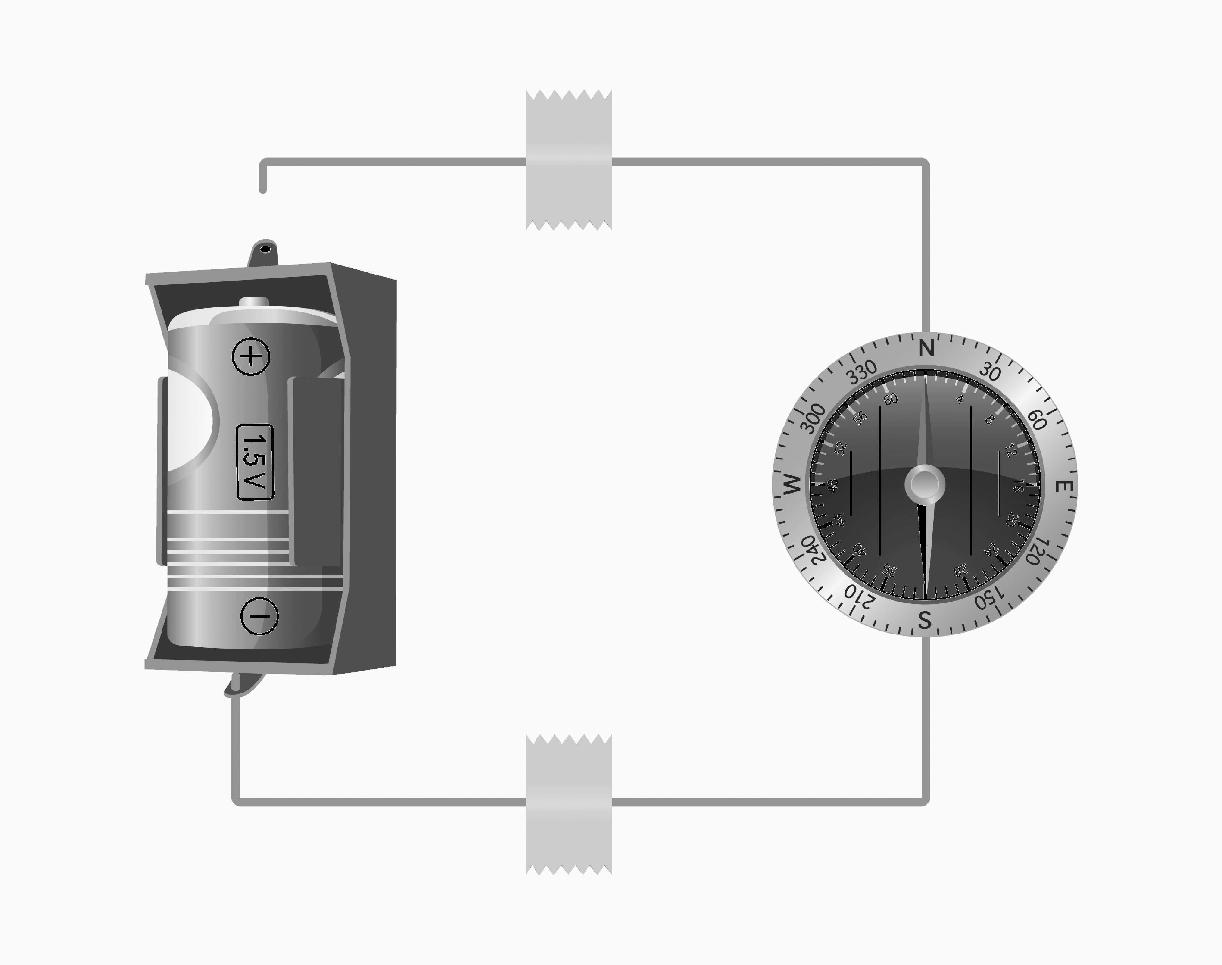
เทปกาว
เทปกาว
สายไฟ
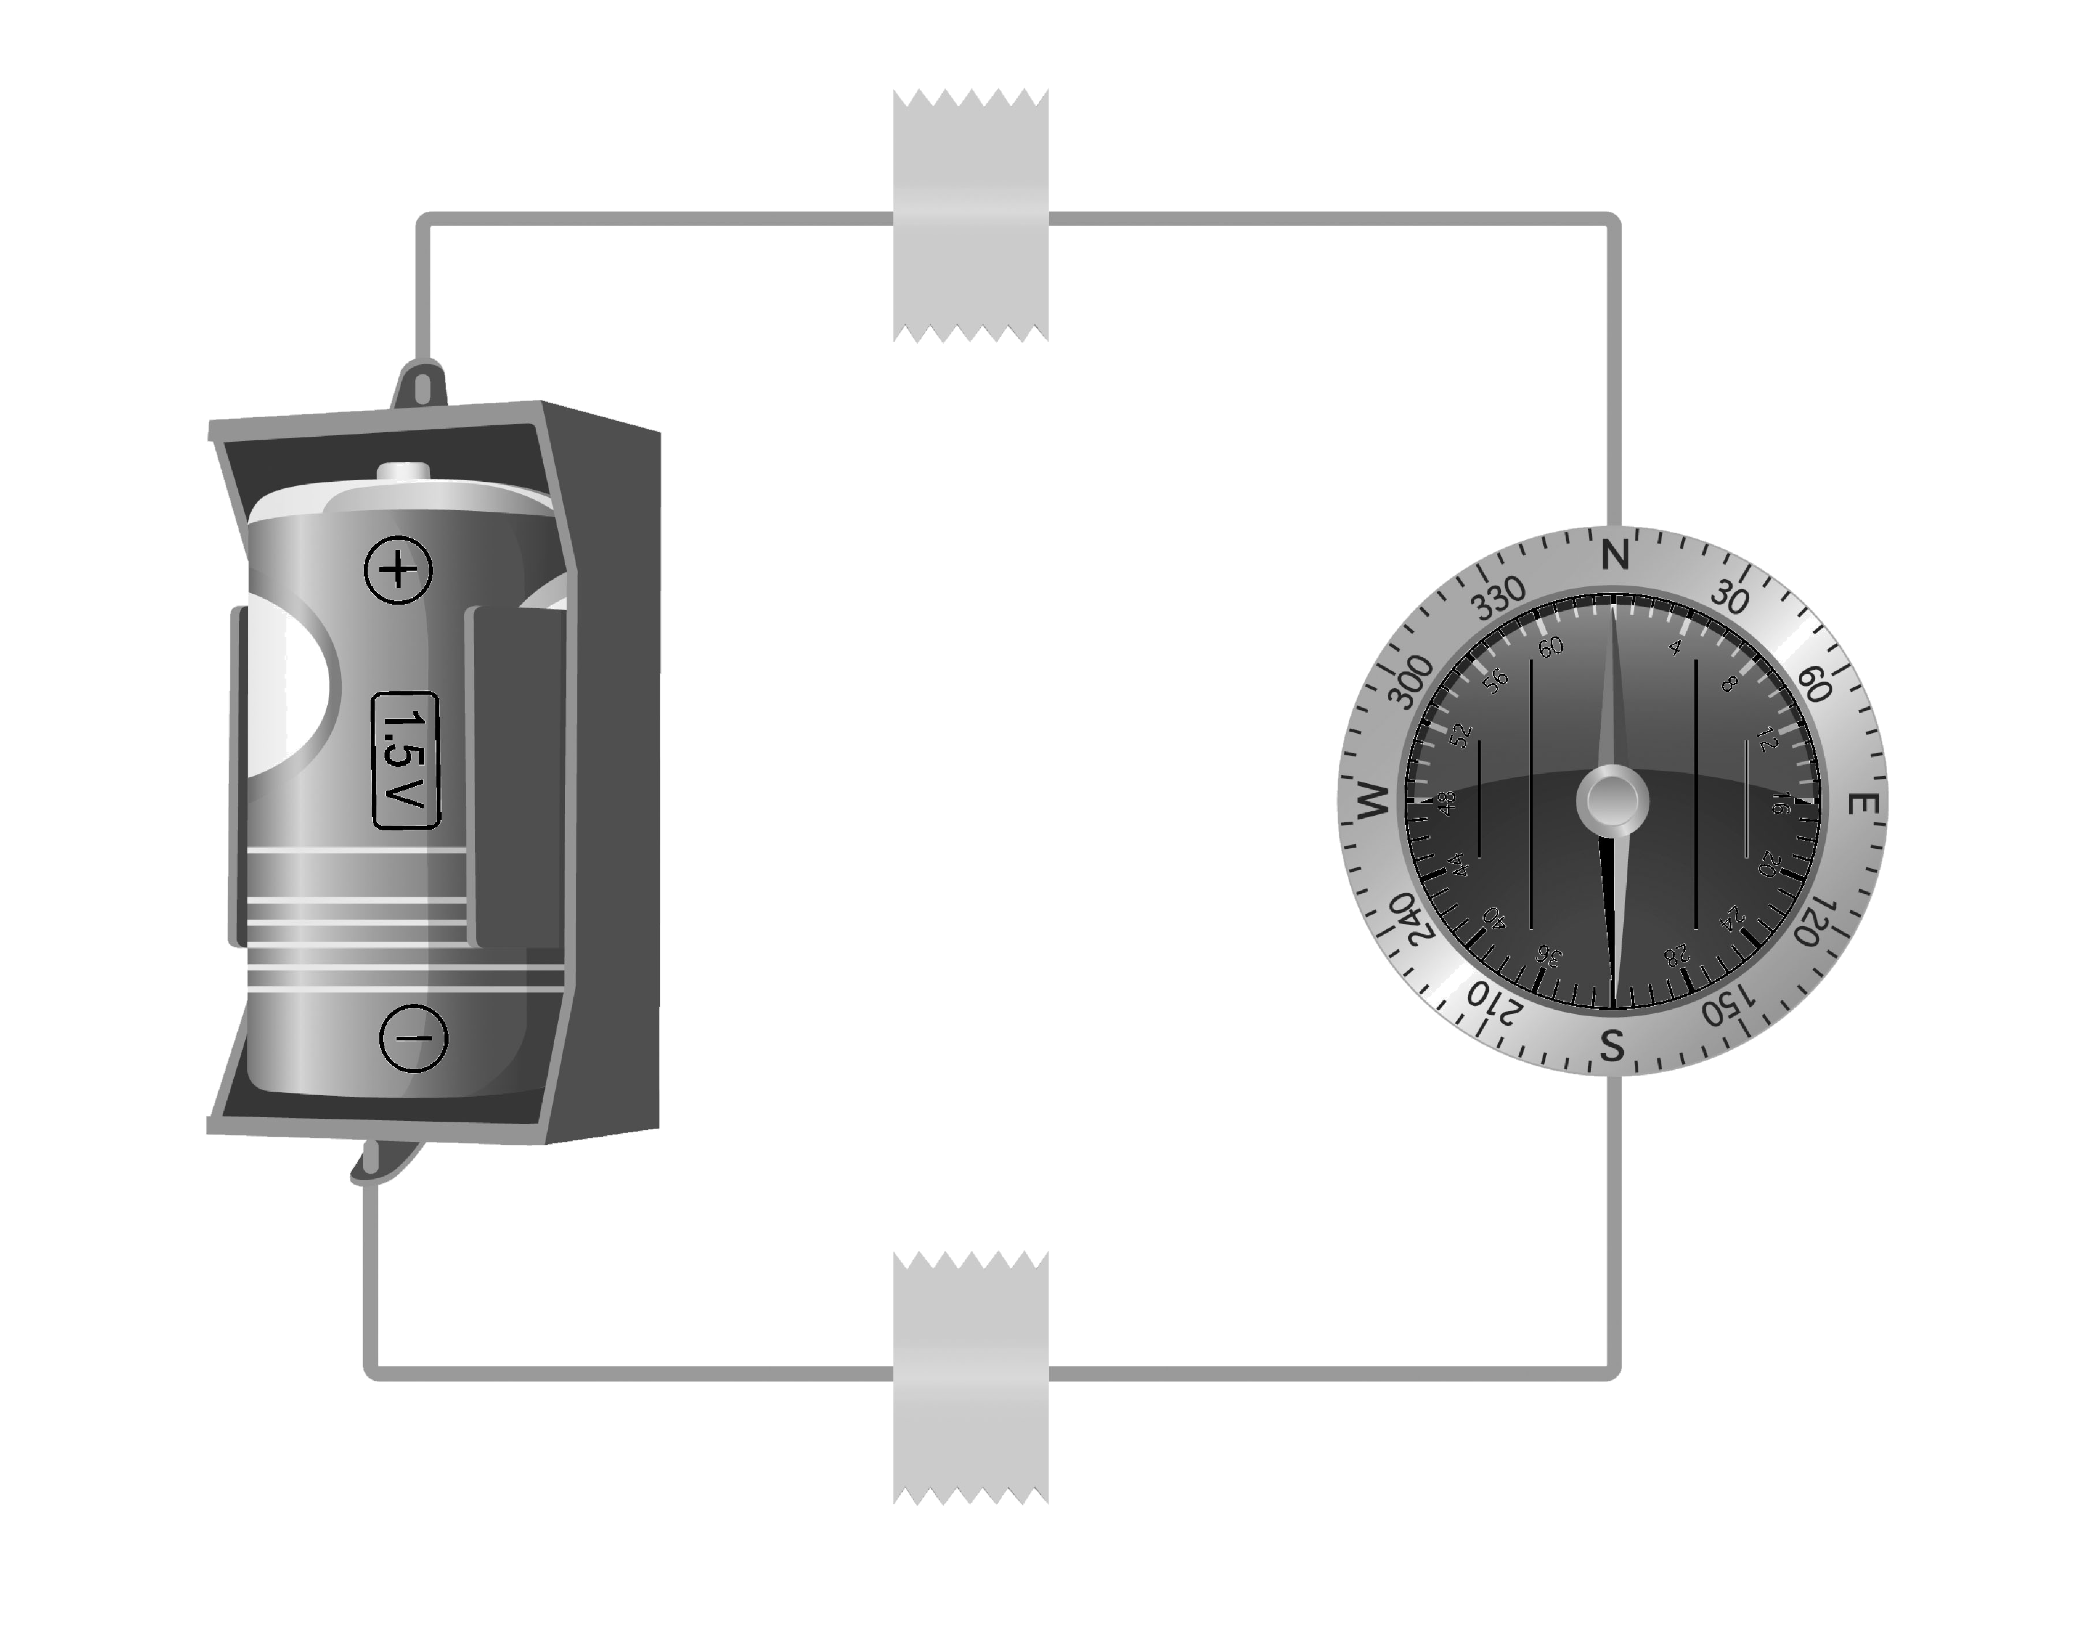
ถ่านไฟฉาย

เข็มทิศ
ภาพที่ 2
ภาพที่ 1
การทดลองแม่เหล็กและไฟฟ้า

- ต่อปลายข้างหนึ่งของเส้นลวดสายไฟกับขั้วลบของถ่านไฟฉาย ดังภาพที่ 1
- วางเข็มทิศไว้บนลวดสายไฟ ดังภาพที่ 1
- นำปลายอีกข้างหนึ่งของเส้นลวดสายไฟแตะกับขั้วบวกของถ่านไฟฉาย ประมาณ 2-3 นาที
ดังภาพที่ 2 สังเกตเข็มของเข็มทิศ ทำการทดสอบเช่นนี้หลาย ๆ ครั้ง สังเกตและบันทึกผล
- นำลวดสายไฟออกจากขั้วบวกของถ่านไฟฉาย วางเข็มทิศใต้ลวด ให้ทั้งเข็มทิศและลวดอยู่
ในแนวเหนือใต้ ตั้งสมมุติฐานว่าจะเกิดอะไรขึ้น ถ้าทำตามข้อ 5
- ทำการทดลองเช่นเดียวกับข้อ 5 บันทึกผลการสังเกต

คำถามก่อนทำกิจกรรม

- เข็มทิศ คืออะไร _____________________________________________________________
___________________________________________________________________________
- บริเวณรอบแท่งแม่เหล็กที่แม่เหล็กส่งแรงไปถึงเรียกว่าอะไร___________________________
- ขั้วแม่เหล็กเหมือนกันเข้าใกล้กัน ผลจะเป็นอย่างไร__________________________________
ขั้วแม่เหล็กต่างกันเข้าใกล้กัน ผลจะเป็นอย่างไร _____________________________________
- ถ้านำแท่งแม่เหล็กเข้าใกล้เข็มทิศ จะเกิดอะไรขึ้น ____________________________________
- การทดลองนี้ต้องการตอบคำถามใด ______________________________________________
บันทึกผลการทำกิจกรรม
ตาราง เข็มของเข็มทิศในตำแหน่งต่าง ๆ กัน
การทดลอง | ผลการสังเกต
1. เมื่อวางแท่งแม่เหล็กเข้าใกล้เข็มทิศ | ___________________________________  ___________________________________
2. เมื่อวางเข็มทิศบนสายไฟให้เข็มทิศวางตัวในแนวเหนือใต้  เช่นเดียวกับสายไฟ และต่อไฟฟ้าครบวงจร | ___________________________________  ___________________________________
3. เมื่อวางเข็มทิศใต้สายไฟ และต่อไฟฟ้าครบวงจร | ___________________________________  ___________________________________


คำถามหลังทำกิจกรรม
- เมื่อวางแท่งแม่เหล็กเข้าใกล้เข็มทิศผลเป็นอย่างไร เหตุใดจึงเป็นเช่นนั้น __________________
___________________________________________________________________________
- เมื่อวางเข็มทิศในแนวเหนือใต้ใกล้เส้นลวดสายไฟผลเป็นอย่างไร เหตุใดจึงเป็นเช่นนั้น
___________________________________________________________________________
- เมื่อวางเข็มทิศบนลวดสายไฟ ซึ่งวางอยู่ในแนวเหนือใต้เช่นเดียวกัน และต่อไฟฟ้าครบวงจร
มีอะไรเกิดขึ้น นักเรียนจะอธิบายปรากฏการณ์ที่เกิดขึ้นอย่างไร _________________________
______________________________________________________________________________________________________________________________________________________
- เมื่อวางเข็มทิศใต้ลวดสายไฟ ซึ่งวางอยู่ในแนวเหนือใต้เช่นเดียวกัน และต่อไฟฟ้าครบวงจร
มีอะไรเกิดขึ้น นักเรียนจะอธิบายปรากฏการณ์ที่เกิดขึ้นอย่างไร _________________________
______________________________________________________________________________________________________________________________________________________
- สรุปผลการทดลองนี้ได้อย่างไร _________________________________________________
______________________________________________________________________________________________________________________________________________________
- ถ้ากระแสไฟฟ้ามีทิศทางตรงข้าม เข็มทิศจะเป็นอย่างไร ให้ทดสอบสมมุติฐานที่ตั้งขึ้น
___________________________________________________________________________
___________________________________________________________________________

